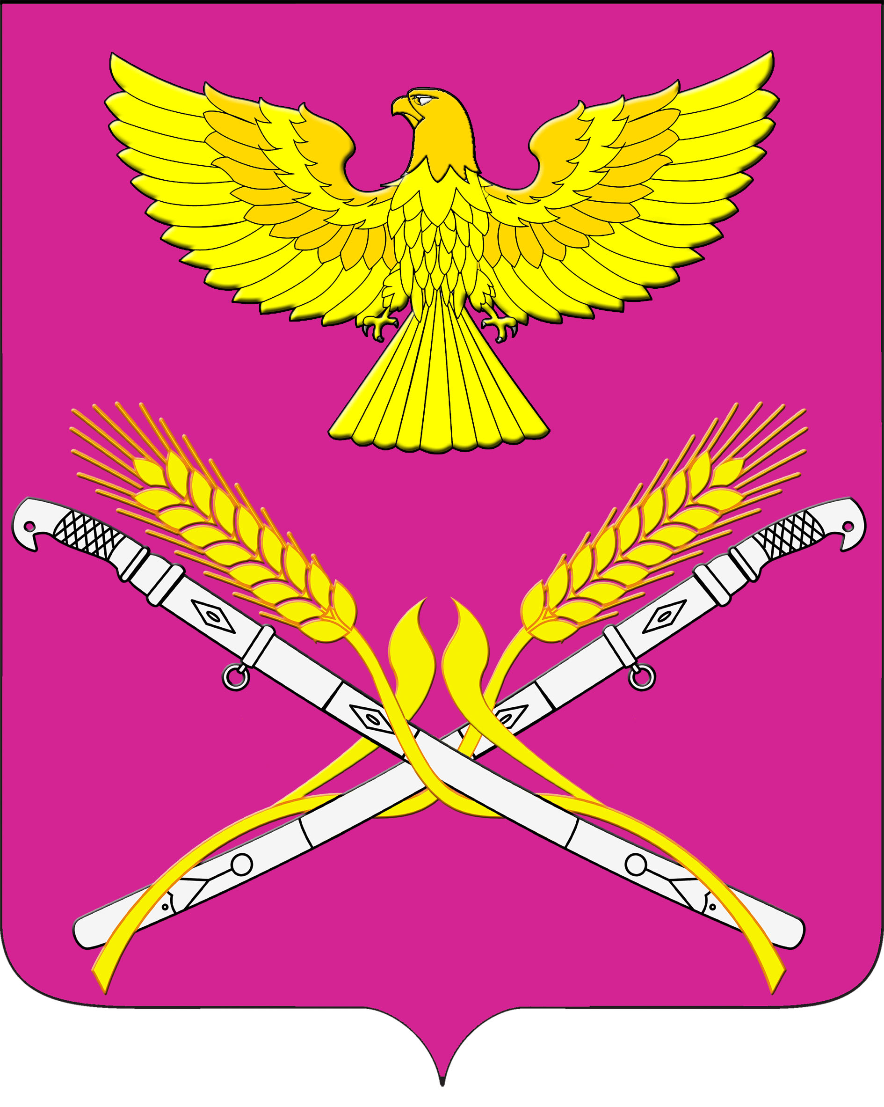

**СОВЕТ НОВОПЕТРОВСКОГО СЕЛЬСКОГО ПОСЕЛЕНИЯ ПАВЛОВСКОГО РАЙОНА**

**Р Е Ш Е Н И Е**

от 22.03.2019 г. № 68/189

станица Новопетровская

**Об уменьшении ставки арендной платы открытому акционерному обществу «Павловскаярайгаз» за пользование муниципальным имуществом**

В соответствии с Гражданским кодексом Российской Федерации, Федеральным законом от 6 октября 2003 года № 131-ФЗ «Об общих принципах организации местного самоуправления в Российской Федерации», законом Краснодарского края от 7 июня 2004 года № 717-КЗ «О местном самоуправлении в Краснодарском крае», действуя на основании Устава муниципального образования Новопетровского сельского поселения, Совет Новопетровского сельского поселения Павловского района р е ш и л:

1.Снизить открытому акционерному обществу «Павловскаярайгаз» арендную плату за использование частей газопроводов, являющихся собственностью муниципального образования Новопетровское сельское поселение, на 90% на период с 1 июня 2019 года по 31 мая 2020 года.

2. Контроль за выполнением настоящего решения оставляю за собой.

3. Решение вступает в силу с момента принятия.

Глава Новопетровского сельского поселения

Павловского района Е.А. Бессонов